Коммерческое предложение №К-3 от 25.02.2025 г.
Уважаемые господа!
Компания «Баутек» совместно с официальным дилером по РФ ООО "МаксКар" благодарит Вас за интерес к продукции ISO PAKCS. Ссылаясь на Ваш запрос, ниже представлены коммерческие условия и технические характеристики продукта.

Раздвижной низкорамный 4-х осный трал-телескоп ISO PAKCS LB4E (KSLA Y 4/2N-18/40) с приставными алюминиевыми трапами, с дополнительными столами, ССУ-1150 мм., 2024 г.в. в наличии 3 шт. в г. Ясногорск, предлагает самые высокие эксплуатационные характеристики для транспортировки тяжеловесных грузов. Обеспечивает максимальную подвижность в сложных рабочих условиях.
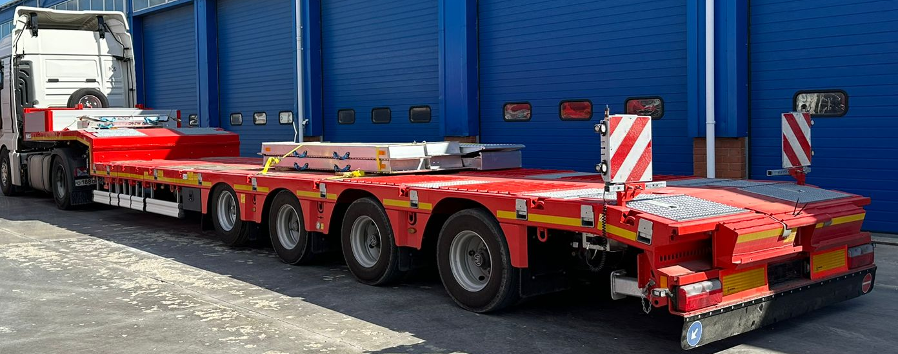
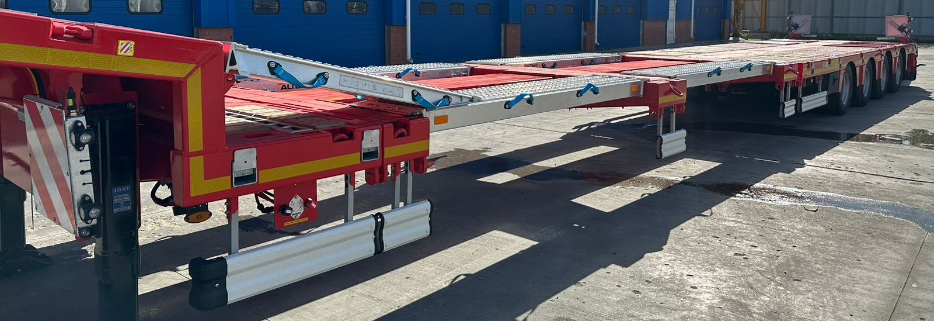
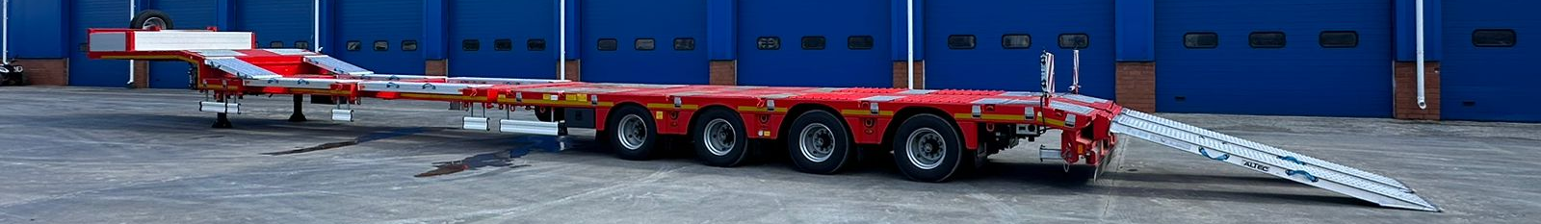

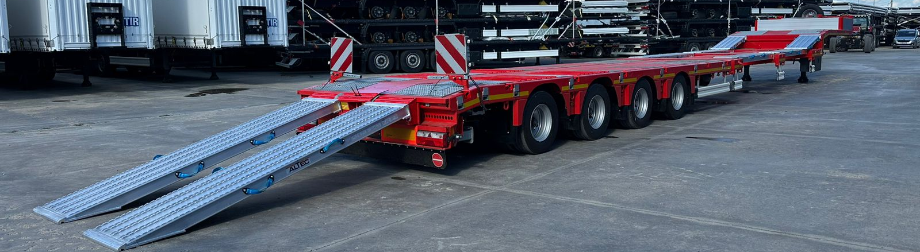
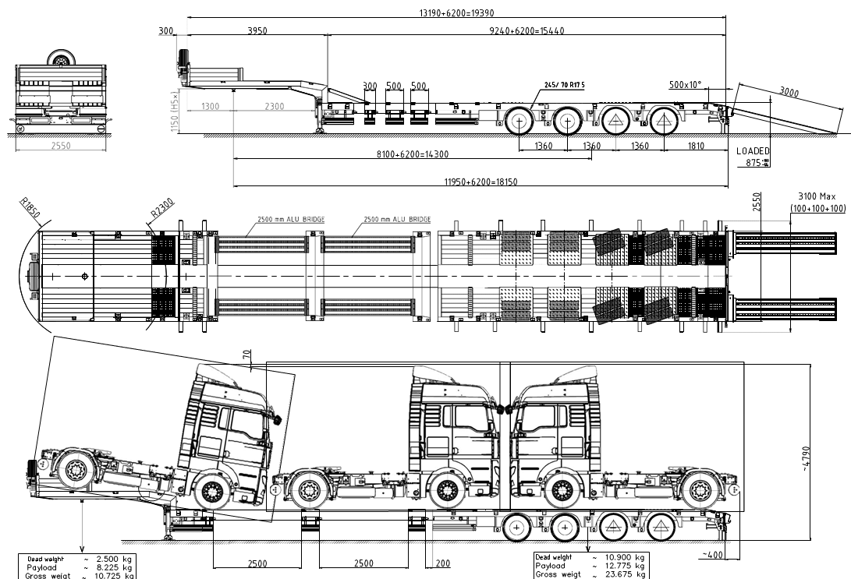

https://rutube.ru/video/ee966027253a76e008dfbd595bb503a5/

https://youtu.be/s-aALmPmQRw?si=TdO7UVahKqdDjY0B

 | Производитель | ISO PAKCS
 | Страна | Турция
 | Тип ТС | Полуприцеп
 | Категория ТС | Низкорамный трал

Условия и цены:

Цена (за единицу товара) | 131 250 Евро по курсу ЦБ РФ на день оплаты, в т.ч. НДС самовывозом из Ясногорска Тульской области
Количество (ед.) | 3
Год выпуска | 2024
Гарантия | 1 год

Технические характеристики
Длина платформы, мм | 9240
Длина гуська, мм | 3950
Общая ширина, мм | 2550 + 600 (уширители с фиксацией каждые 100 мм)
Длина раздвижения, мм | 6200
Фиксация раздвижения, мм | 500
Передвижные столы | Несъёмный передвижной стол 300 мм.  + 2 шт. съёмный передвижной стол 500 мм.
Общая длина, мм | 13190
Погрузочная высота, мм | 875
Высота ССУ, мм | 1150
Колёсная база, мм | 8100
Расстояние между осями, мм | 1360
Собственная масса, кг | 12 847 +/- 3%
Нагрузка на ССУ, кг | 18000
Нагрузка на оси, кг | 40000
Полная масса полуприцепа, кг | 58000 при скорости движения 80 км/ч
Полная масса полуприцепа, кг | 63800 при скорости движения 60 км/ч
Оси
Оси | BPW (Германия), 1-я ось подъёмная
Подруливающие оси | 3-я и 4-я оси подруливающие
Шины | 16 + 1 Шины 245/70/R17,5 Bridgestone, тип М+S
Тип колесных дисков | Стальные
Держатель запасного колеса | 1 держатель запасного колеса на передней панели
Тип подвески | Пневматическая
Манометр | 1 манометр, показывающий нагрузку на группу осей
Одометр | Есть
Тормозная система | Двухконтурная электропневматическая тормозная система WABCO марки EBS 4S/3M с антиблокировочной системой (ABS) и система контроля наклона (RSS) в соответствии с Правилами UN ECE R13
Электросистема | Осветительная установка со светодиодными боковыми габаритными фонарями 24 B и контактными разъемами 2х7 и 1х15, в соответствии с правилами UN ECE R48
Тип освещения | Передние габаритные огни, левый и правый габаритные огни, габаритные огни на выдвижных знаках негабарит светодиодные, задние фонари ламповые.
Передние опоры | Механические
Задние опоры | Механические с нагрузкой 45 т.
Тип гуська | Стандартный с вертикальным подъемом 90°
Панели на гуське | Передняя панель стальная размерами 450 мм. х 2550 мм., 2 боковые алюминиевые панели с размерами 360 мм х 1500 мм, задняя панель из алюминия размерами 360 мм х 2550 мм
Шасси | Изготовлено из высококачественной и высокопрочной стали S700 MC
Срез платформы | Задняя часть платформы имеет срез 500 мм. х 10°
Настил платформы | Комбинированный деревянными вставками, стальными настилами над колесными арками с грунтозацепами и стальной решёткой.
Сцепной шкворень | 1х2” на болтовом соединении
Положение сцепного шкворня | Одно
Цвет шасси | RAL 3020 Traffic Red
Крепёжные кольца | Крепежные кольца 6х2 (10 т) + 8х2 (5 т) + 6х2 (8 т)
Аппарели | Съёмные блоки для приставных аппарелей и приставные алюминиевые аппарели, длина 3000 мм., грузоподъемность 20000 кг.
Трапы на платформу | 4 съёмных алюминиевых трапа длиной 2500 мм.
Трапы для заезда на гусек | 2 алюминиевых трапа.
Отверстия для коников | 8 х2 шт. 52 мм. х 102 мм.
Коники | 8 х2 шт. 50 мм. х 100 мм.
Хранение коников | Кассета для укладки коников в гусачной части
Дополнительные отверстия | На грузовой платформе имеются 3 пары дополнительных вставок для установки коников
Контейнерные замки | 8х2 съёмных контейнерных замков для возможности перевозки контейнеров 1х20Ft, 2х20Ft, 1х30Ft, 1х40Ft и 1х45Ft
Тип уширителей | Выдвижные
Уширители | Уширители из оцинкованной стали, 10 х 2 ед. выдвижение на 300 мм с возможностью фиксации каждые 100 мм или 230 мм за один раз.
Настил на уширители | Без настила на уширители
Инструментальный ящик | 1 шт. стальной инструментальный ящик с ПВХ покрытием с размерами 700 мм х 400 мм х 360 мм
Выдвижные знаки негабарит | 2 х 2 выдвижные знаки негабарит 423 мм. Х 423 мм. С 2-мя светодиодами + 1 разъем для заднего проблескового маячка
Цена за 1 единицу 2024 г. в. в указанной выше комплектации составит: 131 250 ЕВРО по курсу ЦБ РФ на день оплаты, в т.ч. НДС 20%.

Количество: 3 единицы.
Срок поставки: в наличии, готов к отгрузке.

Отгрузка: 301032, Тульская область, г. Ясногорск, ул. Заводская, д.3, Литер 53.

Условия оплаты:
100 % - предоплата после подписания договора поставки;

Срок действия коммерческого предложения до 28.02.2025 г.

Видеообзор 4-х осный низкорамный трал-телескоп Kässbohrer LB4E:

https://www.youtube.com/watch?v=MYpIfOAiGkk

https://www.youtube.com/watch?v=dZRXRQY4uRA&index=9&list=PLrw39I_qGQmzTRfMypCSDe0ud1cRISECi

Скачать фото с сайта:
https://www.maxcar54.ru/catalog/pritsepy-i-polupritsepy/traly/nizkoramnyy-tral-teleskop-kassbohrer-iso-pakcs-lb4e-pristavnye-trapy-ssu-1150/

С уважением, Карнаков Вячеслав Владимирович
директор ООО "МаксКар"
8 (383) 233-32-53
8-913-752-39-76
8-913-477-09-39 (служебный)
стоянка – Федеральная трасса Р-254,
северный обход Новосибирска,
п. Садовый, ул. Пасечная, 10,
(пост ГИБДД, гостиница «У самовара»)
maxcar54@mail.ru
www.maxcar54.ru
https://www.youtube.com/channel/UCIiFI5uro5xB8fkw0N0pyRg/videos
https://www.instagram.com/maxcar54ru/
https://rutube.ru/channel/24531068/videos/

